Training week 43 E-pupillen (22 t/m 28 Oktober)

Oef 1
Doelstelling | : Het schietend raken van een doel
Niveau | : E-pupillen 1e en 2e jaars
Aantal spelers | : 4 spelers
Duur | : 10 minuten
Veldafmetingen | : 15x5 meter scoorvak 2x2 of 3 meter

Uitleg organisatie
Vanaf de plek bij het markeringshoedje dribbelt de speler naar het poortje en schiet de bal naar de speler in het kaats vak. Wanneer de bal daar is, schiet de speler in het kaats vak de bal in het scoor vak aan de overkant.

Organisatie
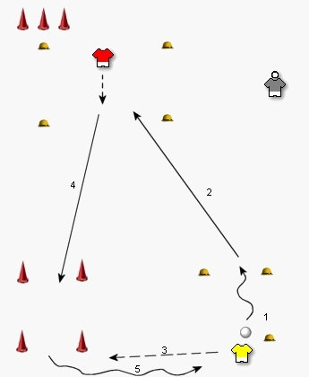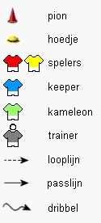

Aandachtspunten
Voor de dribbelaar
Zoveel snelheid aan de bal meegeven dat die kan worden weggespeeld naar het kaatsvak

Voor de kaatser
Zo positie kiezen ten opzichte van bal dat die gemakkelijk kan worden tegengehouden. Op tijd verplaatsen naar de aankomende bal zodat deze gemakkelijk in het scoorvak geschoten kan worden.

Oef 2
Doelstelling | : Het dribbelen leren of verbeteren (met weerstand)
Niveau | : E-pupillen
Aantal spelers | : 6 spelers
Duur | : 20 a 25 minuten
Veldafmetingen | : niet van toepassing

Uitleg organisatie
De pingelaars moeten proberen zo snel mogelijk langs de tegenstander te komen om vervolgens door de pionnen te schieten. Elke doelpunt levert een punt op.
1. Hier is de afstand tot het doel het kortste (moeilijk).
2. Hier krijgen ze iets meer ruimte om te passeren
3. Hier is veel ruimte om te passeren.
Na 5 minuten wisselen met de verdediger.

Organisatie
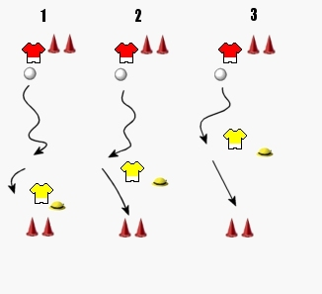

Aandachtspunten
De trainer speelt (1x) zelf mee als pingelaar en legt al spelend uit wat de bedoeling is. Verder opletten op:
- bal binnen speelbereik houden.
- Maak snelheid bij passeren van tegenstander.
- Schiet direct na passeerbeweging op de pionnen.
 |  |  |  |  |  | Oef 3
 |  |  |  | : Het verbeteren en leren schieten op doel (met aanspelen van medespelers)
 |  |  |  | : E-pupillen
 |  |  |  | :6 to 9 spelers
 |  |  |  | : 15 a 20 minuten
 |  |  |  | : niet van toepassing

Uitleg organisatie
Bij dit spel is het de bedoeling dat de speler eerst naar zijn medespeler (1) overspeelt waarna hij vervolgens doorloopt (2) om de bal terug te ontvangen en door te spelen naar de speler op de hoek van het veld (3). Deze speelt hem terug waarna er afgewerkt kan worden op het doel (4).
Na geschoten te hebben de bal ophalen en weer achteraan aansluiten.
Na ongeveer 5 a 10 minuten wisselen van veldspelers.
 |  |  |  |  |  | Organisatie

Oef 3
Doelstelling | : Het verbeteren en leren schieten op doel (met aanspelen van medespelers)
Niveau | : E-pupillen
Aantal spelers | :6 to 9 spelers
Duur | : 15 a 20 minuten
Veldafmetingen | : niet van toepassing

Uitleg organisatie
Bij dit spel is het de bedoeling dat de speler eerst naar zijn medespeler (1) overspeelt waarna hij vervolgens doorloopt (2) om de bal terug te ontvangen en door te spelen naar de speler op de hoek van het veld (3). Deze speelt hem terug waarna er afgewerkt kan worden op het doel (4).
Na geschoten te hebben de bal ophalen en weer achteraan aansluiten.
Na ongeveer 5 a 10 minuten wisselen van veldspelers.

Organisatie
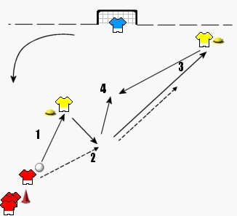

Aandachtspunten
De trainer zal de volgende aandachtspunten duidelijk aan moeten geven. Tip daarbij is: Praat zoveel als mogelijk in, voor de spelers, begrijpelijke taal. Gebruik hier dus geen voetbaltermen.
- Met binnenkant voet medespeler aanspelen.
- Met de wreef (bovenkant voet) schieten op doel.
- Zowel met het linker been als de rechter.

 |  |  |  |  |  | Aandachtspunten  De trainer zal de volgende aandachtspunten duidelijk aan moeten geven. Tip daarbij is: Praat zoveel als mogelijk in, voor de spelers, begrijpelijke taal. Gebruik hier dus geen voetbaltermen.
  Partij 4
  Doelstelling | : De bal in de loop van de speler meegeven.
  Niveau | : E- pupillen
  Aantal spelers | : 6 tot 14 spelers
  Duur | : 15 minuten per partij
  Veldafmetingen | : 20 x 30 meter
  Uitleg organisatie
  Er wordt 3 tegen 3 gespeeld op 2 velden, of 4 tegen 4 op één veld.
  Er moet gescoord worden na een voorzet uit het spitsenvak.
  Er wordt per team 1 spits aangewezen. Alleen die speler mag met de bal in het spitsenvak komen. De andere spelers en de tegenpartij mogen de bal niet tegenhouden of afpakken in het spitsenvak.
  De spits mag wel uit zijn vak komen om de bal op te halen of af te pakken.
  Organisatie
  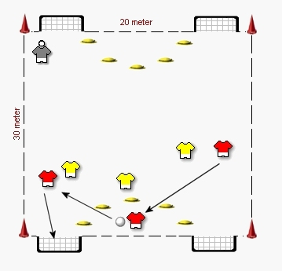
  Aandachtspunten
  Inzicht is belangrijk in deze vorm. Maak, hiermee rekening houdende, een partijverdeling.
  - probeer direct aan te spelen
  - iedereen aansluiten
  - snel een schietkans proberen te maken.
  Oef 4
  Doelstelling | : Proberen de vrije man beter aan te spelen.
  Niveau | : E- pupillen
  Aantal spelers | : 5 tot 14 spelers
  Duur | : 25 minuten
  Veldafmetingen | : 20 x 20 meter
  Uitleg organisatie
  Er wordt op twee velden 3 tegen 2 of 4 tegen 3 gespeeld. Het veld van 4 tegen 3 moet 30 bij 30 meter zijn.
  Het drietal scoort op 1 van de 2 doeltjes door direct op doel te schieten. De doeltjes mogen ook pionnen zijn.
  Het tweetal mag vrij scoren.
  Na 8 minuten wisselen van tegenstander
  .
  Organisatie
  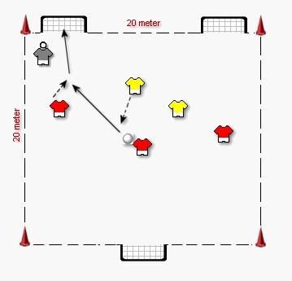
  Aandachtspunten
  - Speel op het juiste been aan.
  - Niet te lang wachten met overspelen.
  - met beide voeten schieten.
  - Niet te hard of te zacht aanspelen.

